Presse-Information

Datum: 12./13. November 2019

Roto Frank Fenster- und Türtechnologie: 2019 trotz erheblicher Marktschwankungen stabil / Unterschiedliche Entwicklungen in den Regionen / Umsatz auf Vorjahresniveau: „Alles in allem“ ein Erfolg / Produktstrategie berücksichtigt globale Trends / Priorität für konkreten Kundennutzen / Umfassendes Beschlagportfolio als Branchen-Benchmark / Wachstum durch Leistung / Drehkipp-System „Roto NX“ weiter ausgebaut / Bandseite T für Holzfenster verfügbar / Smart Home ready mit Funksensor / Neuer V-Zapfen vor Markteinführung / Auch bei Schiebesystemen im Einsatz

Beschlagspezialist in jedem Markt zuhause

Bad Mergentheim/Leinfelden-Echterdingen – (rp) Mit einem aktuellen Lagebericht, Informationen zur Produktstrategie und einem neuen Mann an der Spitze präsentierte sich die Roto Frank Fenster- und Türtechnologie GmbH (FTT) zum 14. internationalen Fachpressetag Mitte November 2019 erstmals als eigenständige Division in der neu strukturierten Firmengruppe. Marcus Sander, seit Jahresmitte Vorsitzender der Geschäftsführung des Unternehmens, stufte dabei die globale Entwicklung des Beschlagspezialisten mit seinen weltweit rund 3.700 Mitarbeitern 2019 als „insgesamt stabil“ ein. Vor dem Hintergrund erheblicher, oft geopolitisch bedingter Marktschwankungen sei das alles in allem als Erfolg zu werten.

Auf Basis unterschiedlicher Studien* und daraus abgeleiteter Berechnungen bzw. Schätzungen bezifferte Roto das weltweite Marktvolumen der Beschlagbranche für 2018 auf 3,41 Mrd. Euro. Die drei wichtigsten Segmente waren danach Tilt&Turn mit 882 Mio. Euro (25,8 %), Door mit 862 Mio. Euro (25,2 %) und Sliding mit 747 Mio. Euro (21,8 %). „Es liegt auf der Hand, dass wir uns als international agierender Hersteller von Beschlagtechnologien für Fenster und Außentüren aller Öffnungsarten und Rahmenmaterialien in jeder Region intensiv um die Bearbeitung der jeweiligen Märkte kümmern“, erklärte Sander. Das geschehe weltweit u. a. in 15 Werken, mit 28 Logistikverteilzentren sowie mit 26 Vertriebsstandorten und der Unterstützung weiterer Distributionspartner.

Differenziertes Bild

Aufgrund der Ergebnisse per 30. September zeichne sich ab, dass die Division FTT 2019 insgesamt einen Umsatz auf Vorjahresniveau erziele. Das entspreche nicht den Erwartungen, beruhe aber wesentlich auf geopolitischen und damit unternehmensfremden Einflussfaktoren. Sie schlugen sich laut Sander in zum Teil kräftigen Markt- und damit auch Geschäftseinbußen nieder. Als markantestes Beispiel nannte er China. Dort führe der Handelskonflikt mit den USA zu einem deutlichen Marktrückgang, so dass Roto die „gesteckten Ziele nicht erreichen konnte“.

Eine sehr positive Bilanz lasse sich dagegen für Nordamerika ziehen. Hier stehe ein starkes Wachstum bei Umsatz und Marktanteilen zu Buche, das nicht zuletzt aus einem „äußerst erfolgreichen Neukundengeschäft“ resultiere. Auch in Südeuropa gebe es 2019 in Verbindung mit einer guten Marktpositionierung ein deutliches Umsatzplus.

Eine „solide Performance“ meldete der FTT-Chef per saldo für das restliche Europa. Was die Situation speziell in Deutschland betreffe, müsse man per Ende Oktober noch ein leichtes Umsatzminus konstatieren. Das erkläre sich durch den im Ganzen enttäuschenden Marktverlauf. Ihn präge ein ausbleibender Neubauboom ebenso wie ein wegen fehlender Handwerkerkapazitäten schwaches Renovierungsgeschäft. Was Roto in den letzten Jahren schon mehrfach thematisierte, hob auch Sander hervor: „Die Bezugsgröße für unser Geschäft ist bekanntlich der deutsche Produzentenmarkt. In Folge des unvermindert steigenden Importdrucks dürfte er 2019 abermals rückläufig sein.“

Zwei Beispiele und eine generelle Konsequenz

Nach dem wirtschaftlichen Überblick ging der Vorsitzende der Geschäftsführung auf die gegenwärtige und künftige Produktstrategie des Fenster- und Türtechnikspezialisten ein. Das Beschlagportfolio müsse primär für konkreten Kundennutzen sorgen – und zwar bei Herstellern und Endanwendern gleichermaßen. Um zuverlässig die nutzenspezifisch richtigen Produkte anzubieten, sei das Wissen um Gebrauchsgewohnheiten, individuelle Bedürfnisse und damit letztlich globale Trends unverzichtbar.

Dazu gehöre die steigende Lebenserwartung. Durch sie erhöhe sich das Interesse an Bedienfreundlichkeit und Barrierefreiheit ebenso automatisch wie kontinuierlich. Intelligente Beschlagtechnologie wie das Komfort-Fenster und die Nullbarriere-Drehkipp-Fenstertür des „Roto NX“-Sortimentes oder der elektrische Fensterantrieb „E-Tec Drive“ biete dafür überzeugende Lösungen.

Ein anderes Beispiel: die im Zuge des Klimawandels weiter erheblich zunehmenden extremen Wettersituationen. Sie setzen Fenster bei gleichzeitiger Tendenz zu immer größeren und schwereren Elementen in puncto Dichtigkeit und Festigkeit starken Belastungen aus. Roto verfüge hier z. B. mit dem Schiebesystem „Patio Inowa“ über ein in den USA für seine besondere Leistungsfähigkeit ausgezeichnetes Produkt.

Als Konsequenz aus diesen und weiteren Trends muss Roto laut Sander die gesamte Bandbreite an Beschlagtechnologie für kleinste bis große und sehr schwere Fenster auf der einen und preiswerte Standardelemente bis zu „High End-Lösungen“ auf der anderen Seite im Portfolio haben. Nach seinen Worten erfüllt das Unternehmen die Herausforderungen der „starken Ausdifferenzierung“ mit ausgereiften Programmen: „Hier sehen wir uns als Benchmark in der Branche“. Das unterstreiche im Übrigen auch das FTT-Mitglied Deventer. Die dadurch von Anfang an gegebene genaue Abstimmung von Dichtung und Beschlag bringe den Kunden ein wichtiges Sicherheitsplus.

Der neue FTT-Chef abschließend: „Ich bin sicher, dass wir unseren Kunden weltweit auch künftig ein überdurchschnittliches Sortiments- und Leistungspaket bieten können. Das wiederum ist zugleich das beste Konzept, um unsere eigenen Wachstumschancen bei Umsatz und Marktanteilen dauerhaft zu realisieren.“

Neues vom neuen Flaggschiff

Im Rahmen dieser Strategie spielt das vor zwei Jahren eingeführte Drehkipp-Beschlagsystem „Roto NX“ eine maßgebliche Rolle. Hartmut Schmidt informierte die internationalen Fachjournalisten in Bad Mergentheim, dem Hauptsitz der Division Dachsystem-Technologie, neben den „bisherigen Stationen“ des Portfolios über seine „kontinuierliche Weiterentwicklung“. Eine Neuheit: Es ist seit Oktober 2019 auch für Holzfenster lieferbar. Nach Aussage des Direktors Produktinnovation „laufen die ersten Kundenumstellungen in Deutschland und der Schweiz schon“. Die Bandseite T sei bis zu 150 kg Flügelgewicht und damit für zeitgemäße großzügige Fensterplanungen ausgelegt. Außerdem zeichne sie sich durch die gleichen Praxisvorteile wie das Kunststoff-Pendant aus. Verdeckte Schrauben, formoptimierte Abdeckkappen und pulverbeschichtete Oberflächen in zahlreichen Farbvarianten wie „Titan“ prägten das ansprechende Design.

Die integrierte Spaltlüftung in der Standardversion trage zu mehr Komfort und besserem Raumklima bei. Darüber hinaus lasse sich beim „TiltSafe“-Fenster in Verbindung mit Zusatzkomponenten Einbruchhemmung in Kipp-Stellung gemäß RC 2 erzielen. Besondere Sicherheit bzw. Langlebigkeit garantiere neben der Dauerlaufklasse H3 die auf einer innovativen Beschichtungstechnologie mit mikrokristallinem Aufbau basierende Oberfläche „Roto Sil Level 6“. Sie komme bei stark beanspruchten Verbindungskomponenten wie Nieten, Bolzen sowie Gleitelementen zum Einsatz und biete speziell in kritischen Zonen Korrosionsschutz über die Norm hinaus.

Bei „NX“ handele es sich jedoch nicht nur um einen Drehkipp-Beschlag, sondern um ein System mit Mehrwert. Das beweise etwa die aktuelle „Smart Home ready“-Fähigkeit. Sie beruhe auf dem neuen Funksensor „Roto Com-Tec“ für den Einbau in die Eckumlenkung. Im Unterschied zu vielen anderen Modellen erkenne er über die Abtastung des Beschlags, ob ein Fenster wirklich verriegelt oder lediglich angelehnt sei. Ein Erschütterungssensor signalisiere eventuelle Einbruchversuche am Fenster zuverlässig. Der Fortschritt für mehr Sicherheit und Komfort stehe in drei Varianten und ferner für die Schiebesysteme „Patio Alversa“ zur Verfügung. Außerdem gebe es neben den kabellosen auch kabelgebundene Sensoren im Sortiment. Sie eignen sich, so der Direktor Produktinnovation, u. a. gut für den Einbau in Objekten und sind etwa mit VdS-zertifizierten Einbruchmeldeanlagen koppelbar.

Noch robuster und besser

Mit dem neuen V-Zapfen fließe im 1. Quartal 2020 ein weiteres Modul in die Beschlagserie ein. Sein nochmals vergrößerter Falzlufttoleranzbereich begünstige eine schnelle Montage, da er weniger Ein- bzw. Nachstellungen erfordere. Das integrierte Feingewinde bewirke eine präzise Höhenjustierung und minimiere damit das Kollisionsrisiko mit anderen Bauteilen. Der auch durch die geringe Zapfenbewegung erreichte hohe und gleichmäßige Anpressdruck vermeide Energieverluste. Die große Einbruchsicherheit komplettiere die Pluspunkte. All das mache den neuen Schließzapfen noch robuster und zuverlässiger.

Zuletzt hob Schmidt hervor, dass das umfassende „NX“-Sortiment auch bei den Schiebesystemen „Patio Alversa“ und „Patio Inowa“ eingesetzt wird. Die Effekte: weniger Komplexität und reduzierte Artikelzahl. Beides gehöre ebenfalls in die Kategorie „Konkreter Kundennutzen“.

* Germany Trade & Invest, Euroconstruct, Interconnection, CAB, OKNA Marketing, VFF, Drucker Report

Bildtexte

Stand den Journalisten während des 14. internationalen Fachpressetages erstmals Rede und Antwort: Marcus Sander. Der neue Vorsitzende der Geschäftsführung der Roto Frank Fenster- und Türtechnologie GmbH stufte dabei die globale Entwicklung des Beschlagspezialisten 2019 als „insgesamt stabil“ ein. Auf Basis eines „überdurchschnittlichen Sortiments- und Leistungsportfolios“ zeigte er sich davon überzeugt, die künftigen Wachstumschancen konsequent nutzen zu können.
Foto: Roto / Marcus_Sander.jpg

„Es liegt auf der Hand, dass wir uns als weltweit agierender Hersteller von Beschlagtechnologien für Fenster und Außentüren aller Öffnungsarten und Rahmenmaterialien in jeder Region intensiv um die Marktbearbeitung kümmern“, erklärte die Geschäftsführung von Roto Frank Fenster- und Türtechnologie Mitte November 2019 vor internationalen Fachjournalisten. Ein Resultat: zahlreiche Referenzobjekte auf dem gesamten Globus. Das Foto zeigt den Marienturm (Bildmitte) in der Finanzmetropole Frankfurt am Main. Hier wurden 4.300 Drehfenster mit dem verdeckten Beschlag „AL Designo“ und 1.675 Lüftungsklappen mit Ausstellscheren aus dem Programm „PS Aintree“ ausgestattet.
Foto: © Pecan Development GmbH / Marienturm.jpg

Beschlagprogramme, die Lebensqualität und konkreten Kundennutzen schaffen, setzen u. a. das Wissen um globale Trends voraus. Dazu gehören, wie es während des 14. internationalen Roto-Fachpressetages hieß, die starke Zunahme extremer Wettersituationen und die steigende Lebenserwartung.
Foto: Roto / Globale_Trends.jpg

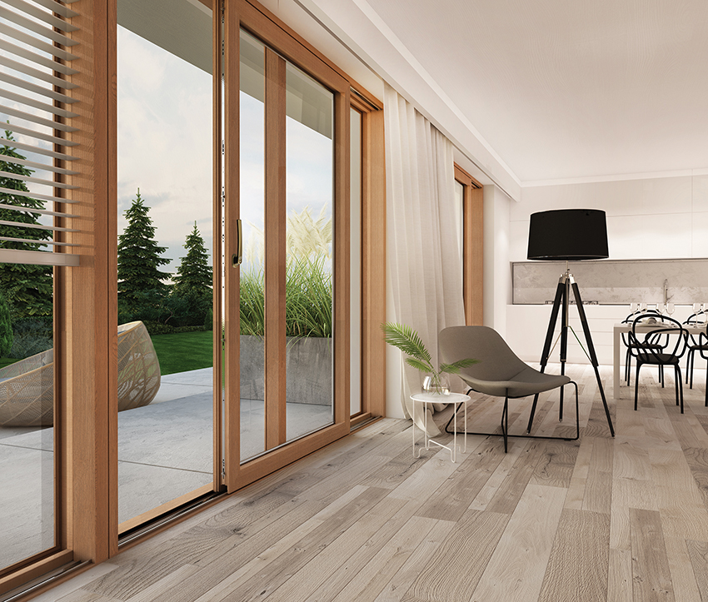

Die internationalen Fenster- und Türenmärkte sind nach Analysen von Roto von einer „starken Ausdifferenzierung“ geprägt. Um die damit verbundenen Herausforderungen zu erfüllen, umfasst das Portfolio des Beschlagspezialisten die gesamte Bandbreite der benötigten Technologien. Ein Beispiel dafür ist das Schiebesystem „Patio Inowa“ (Foto), das aktuell in den USA für seine besondere Leistungsfähigkeit in puncto Dichtigkeit und Festigkeit ausgezeichnet wurde.
Foto: Roto / Roto_Patio_Inowa_Wohnsituation.jpg

Stellte der internationalen Fachpresse Mitte November 2019 weitere Entwicklungen bei dem vor zwei Jahren eingeführten Drehkipp-Beschlagsystem „Roto NX“ vor: Hartmut Schmidt. Dazu gehören nach Aussage des Direktors Produktinnovation die Bandseite T für Holzfenster und die „Smart Home ready“-Funktion durch den Funksensor „Roto Com-Tec“. Während diese beiden Neuheiten dem Markt bereits zur Verfügung stehen, ist die Premiere des V-Zapfens für das 1. Quartal 2020 vorgesehen.
Foto: Roto / Hartmut_Schmidt.jpg

Die neue Bandseite T aus dem „Roto NX“-Sortiment ist für Fenster(tür)ausführungen in Holz bis zu 150 kg Flügelgewicht ausgelegt. Die schon in die Standardversion des Drehkipp-Beschlagsystems integrierte Spaltlüftung trägt laut Hersteller zu mehr Komfort und besserem Raumklima bei. Darüber hinaus lasse sich beim „TiltSafe“-Fenster in Verbindung mit Zusatzkomponenten eine RC 2-Einbruchhemmung in Kipp-Stellung erzielen.
Foto: Roto / Roto_NX_Bandseite_T_TiltSafe.jpg

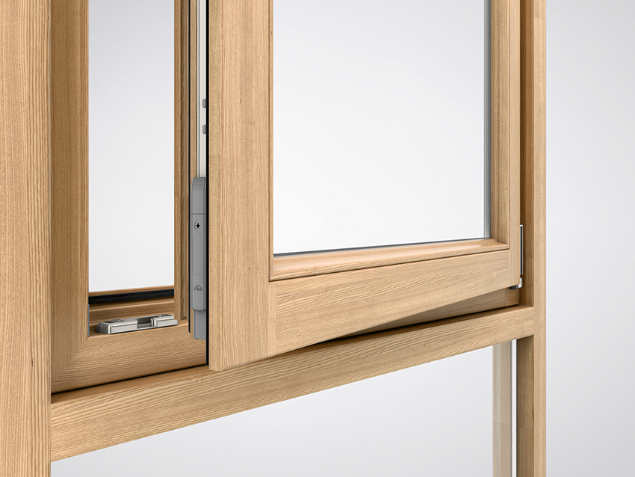

Die Drehkipp-Beschlaggeneration „Roto NX“ charakterisiert der Hersteller auch als „System mit Mehrwert“. Das beweise etwa die aktuelle „Smart Home ready“-Fähigkeit. Als Basis dafür dient der neue Funksensor „Roto Com-Tec“ für den Einbau in die Eckumlenkung.
Foto: Roto / Roto_Com_Tec_Funksensor.jpg

Mit dem neuen V-Zapfen fließt im 1. Quartal 2020 ein weiteres Modul in die Beschlagserie „Roto NX“ ein. Wie der Produzent meldet, steht u. a. ein nochmals vergrößerter Falzlufttoleranzbereich auf der Pluspunkt-Liste. Er erfordere weniger Ein- bzw. Nachstellungen und begünstige damit eine schnelle Montage.
Foto: Roto / Roto_NX_V_Zapfen.jpg

Abdruck frei - Beleg erbeten

Texte und Fotos sind als Word- bzw. JPEG-Dateien auf dem Pressemappen-Stick enthalten. Alternativ stehen sie zum Download unter:
https://ftt.roto-frank.com/de/presse/pressemitteilungen/

Herausgeber: Roto Frank Fenster- und Türtechnologie GmbH • Wilhelm-Frank-Platz 1 • 70771 Leinfelden-Echterdingen • Tel. +49 711 7598 0 • Fax +49 711 7598 253 • info@roto-frank.com
Redaktion: Linnigpublic Agentur für Öffentlichkeitsarbeit GmbH • Büro Koblenz • Fritz-von-Unruh-Straße 1 • 56077 Koblenz • Tel. +49 261 303839 0 • Fax +49 261 303839 1 • koblenz@linnigpublic.de; Büro Hamburg • Flottbeker Drift 4 • 22607 Hamburg • Tel. +49 40 82278216 • hamburg@linnigpublic.de

